UNIVERSIDAD MARIANO GÁLVEZ DE GUATEMALA
Ingeniería En Sistemas Y Ciencias De La Computación CURSO: Ingeniería de software


Agentes

Juan Pablo López Montoya Carné: 1590-16-11594

Barberena, Santa Rosa, 28 de marzo de 2026

Acta de Constitución del Proyecto:

Título del Proyecto:
App web para la gestión de inventario y ventas de una farmacia local.

Meta:
Obtener una app web que gestione las ventas e inventario de una farmacia local, permitirá registrar todos los medicamentos, clientes, ventas, pedidos en línea, todo esto para poder mejorar el funcionamiento operativo y administrativo de la farmacia.

Alcance:
El sistema permitirá registrar y administrar medicamentos, controlar el inventario, registrar ventas, gestionar clientes y generar reportes básicos. Además, contará con un sistema de usuarios con control de acceso.
Adicionalmente, el sistema permitirá consultar información en tiempo real, como stock disponible, historial de ventas y comportamiento de productos, facilitando la toma de decisiones mediante reportes simples.

Objetivos generales:
- Emprender un proyecto de software que permita automatizar la gestión de una farmacia local, mejorando el control de inventario, ventas y clientes.
- Optimizar los procesos administrativos mediante el uso de un sistema digital que reduzca errores y tiempos de operación.
- Garantizar un mejor control y seguimiento de las actividades comerciales de la farmacia.

Objetivos específicos:
- Facilitar el control del inventario de medicamentos mediante registros actualizados en tiempo real.
- Permitir el registro y consulta de ventas de forma rápida y segura.
- Gestionar la información de clientes y su historial de compras.
- Generar reportes básicos para el análisis del negocio.
- Implementar un sistema de acceso con usuarios y roles para mayor seguridad.

Datos y Recursos necesarios para el funcionamiento de la APP:
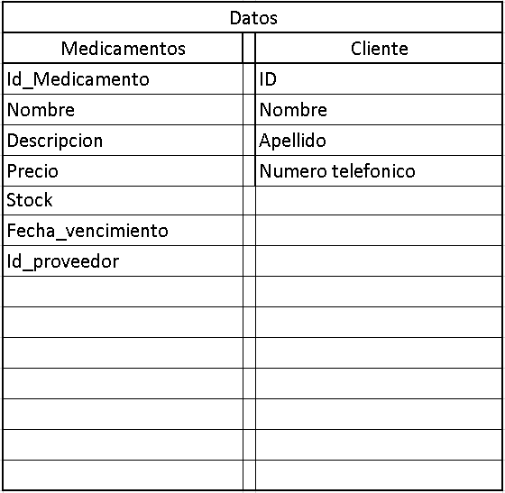
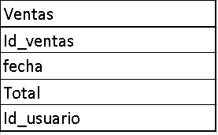

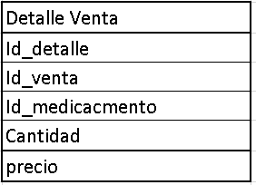

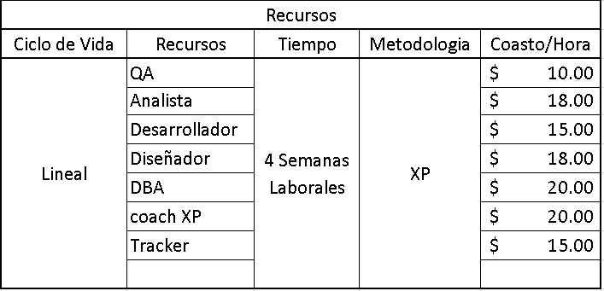

Cronograma Del Proyecto:
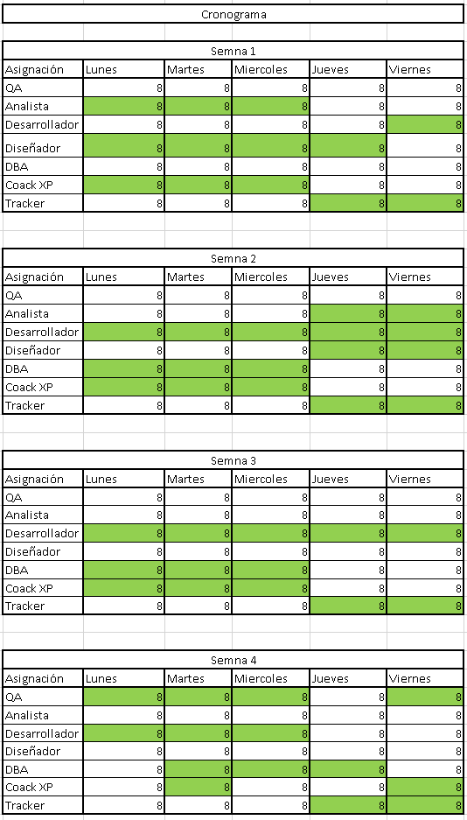

Presupuesto:

